Mərəyev Qurbanəli Telman oğlu - CV
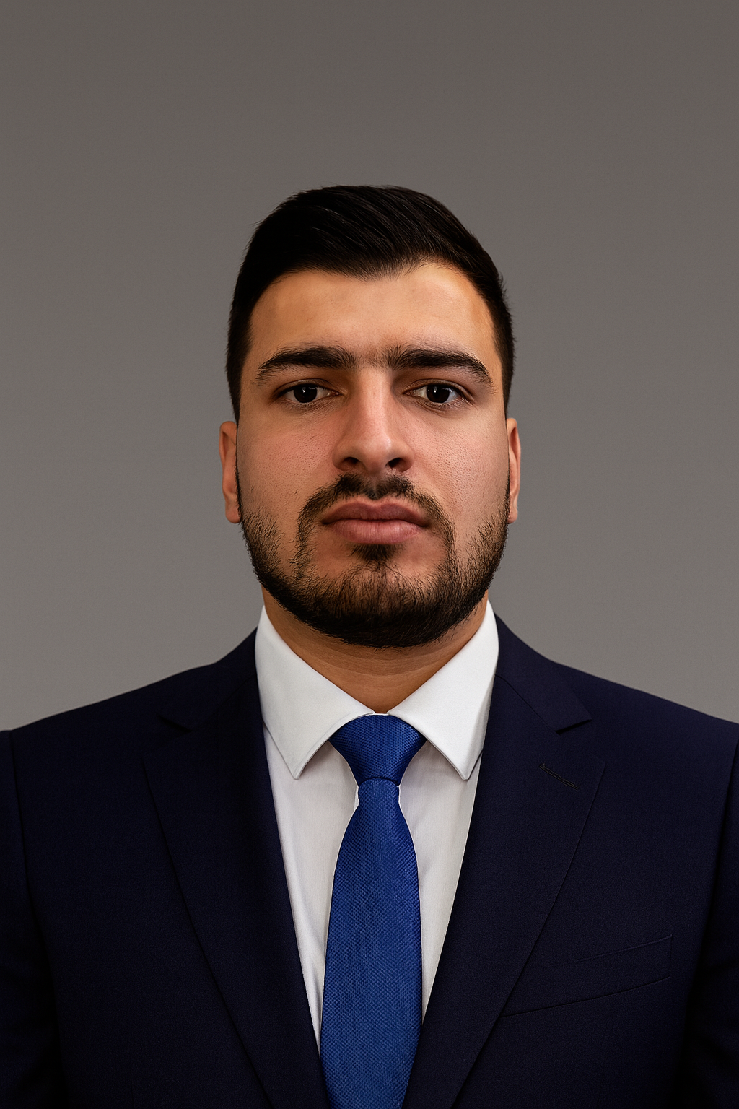

Şəxsi Məlumatlar
Ad, soyad: Mərəyev Qurbanəli Telman oğlu
Doğum tarixi: 27/06/2000
Doğum yeri: Lerik rayonu
Yaşadığı yer: Bakı şəhəri, Nizami rayonu
Ailə vəziyyəti: Subay

Haqqımda
Mənə verilən tapşırıqları yüksək məsuliyyətlə və peşəkarlıqla yerinə yetirməyə çalışıram. İşində dəqiq, çevik və çalışqan biriyəm. İşləyəcəyim vəzifədə bütün bacarıq və keyfiyyətlərimdən səmərəli şəkildə istifadə edəcəyimə və həvəslə çalışacağıma əminəm.

İş Təcrübəsi
Güvənli MMC
Kredit mütəxəssisi (01.05.2023 – 01.09.2023)
Lerik Rayon İcra Hakimiyyəti – Vizəzəmin kənd inzibati ərazi dairəsi üzrə nümayəndəliyi
Nümayəndənin müavini (26.02.2024 – 26.02.2025)
Lerik Rayon İcra Hakimiyyəti – Vizəzəmin kənd inzibati ərazi dairəsi üzrə nümayəndəliyi
Baş məsləhətçi – baş mühasib (26.02.2025 – 27.11.2025)

Təhsil
Lənkəran Dövlət Universiteti
İqtisadiyyat və idarəetmə — bakalavr

Bacarıqlar
- Analitik düşünmə
- Operativ qərarvermə
- Məsuliyyətli və dəqiq iş prinsipi
- Komanda ilə işləmək bacarığı
- Ünsiyyət bacarıqları

Əlavə Məlumat
Hərbi xidmət: Dövlət Sərhəd Xidməti – Yevlax ÇHB

Sertifikatlar
Dövlət Qulluğu — BB4
Ofis proqramları üzrə təlim (Stim-L)

Ofis Proqramları
MS Word
MS Excel

Əlaqə Məlumatları
Telefon: +994 70 565 10 75
Email: qurbaneli.mereyev@gmail.com

